Pong

Technische Anforderungs- & Designspezifikation

v1.8

Verfasser:

Tim Berger

Julian Nevrivy

Michael Samarati

Viktor Trojan

Dokumentenverwaltung

**Dokument-Historie**

|  |  |  |  |  |
| --- | --- | --- | --- | --- |
| **Version** | **Status** | **Datum** | **Verantwortlicher** | **Änderungsgrund** |
| v1.0 | N/A | 14.10.2021 | Michael Samarati | N/A |
| v1.1 | N/A | 21.10.2021 | Michael Samarati | N/A |
| v1.2 | N/A | 25.10.2021 | Michael Samarati | N/A |
| v1.3 | N/A | 26.10.2021 | Michael Samarati | N/A |
| v1.4 | N/A | 26.10.2021 | Tim Berger | N/A |
| v1.5 | N/A | 27.10.2021 | Julian Nevrivy | N/A |
| v1.6 | N/A | 27.10.2021 | Viktor Trojan | N/A |
| v1.7 | N/A | 27.10.2021 | Michael Samarati | N/A |
| v1.8 | N/A | 28.10.2021 | Michael Samarati | N/A |
| v1.9 | N/A | 28.10.2021 | Tim Berger | N/A |
| v1.10 | N/A | 29.10.2021 | Michael Samarati | N/A |

**Dokument wurde mit folgenden Tools erstellt:**

Microsoft-Word

Microsoft-Excel

Draw.io

Inhaltsverzeichnis

1 Einleitung 5

1.1 Zweck des Dokuments 5

1.2 Gültigkeit des Dokuments 5

1.3 Begriffsbestimmungen und Abkürzungen 5

1.4 Zusammenhang mit anderen Dokumenten 6

2 Allgemeine Beschreibung des gewünschten Systems 7

2.1 Zweck des gewünschten Systems 7

2.2 Überblick über die geforderte Funktionalität 7

2.3 Abgrenzung und Einbettung des gewünschten Systems 7

2.4 Allgemeine Einschränkungen 7

2.5 Vorgaben zu Hardware und Software 7

2.6 Anforderungsquellen / Zielgruppen 7

3 Detaillierte Beschreibung der Anforderungen (Leistungsmerkmale) 8

3.1 Lieferumfang 8

3.2 Abläufe (Szenarien) von Interaktionen mit der Umgebung 8

3.2.1.1 Überblick 8

3.2.1.2 Main-Menu-Überblick 9

3.2.1.3 Spiel-Überblick 10

3.3 Geforderte Funktionen des Produkts 11

3.3.1 Main-Menu Funktionen 11

3.3.1.1 Display Main-Panel 11

3.3.1.2 Quit Main-Menu 11

3.3.1.3 Display Help-Panel 11

3.3.1.4 Display Play-Panel 12

3.3.1.5 Return To Main-Panel 12

3.3.1.6 Play Local 13

3.3.1.7 Join 13

3.3.1.8 Host 13

3.3.1.9 Disable Components 14

3.3.1.10 Enable Components 14

3.3.2 Main-Menu Design 16

3.3.2.1 Main-Panel 16

3.3.2.2 Help-Panel 16

3.3.2.3 Play-Panel 17

3.3.3 Game Funktionen 18

3.3.3.1 Start Game 18

3.3.3.2 Draw 18

3.3.3.3 Do Round Loop 18

3.3.3.4 Move Objects 19

3.3.3.5 Send And Recieve Data 19

3.3.3.6 Player Control 20

3.3.3.7 Move Paddle UP 20

3.3.3.8 Move Paddle DOWN 21

3.3.3.9 Check Round Win 21

3.3.3.10 Update Score 21

3.3.3.11 Check Game Win 22

3.3.3.12 Game End 22

3.3.3.13 Restart Game 23

3.3.3.14 Quit Game 23

3.3.4 Game Design 24

3.3.4.1 Game 24

3.3.4.2 Paddle 24

3.3.4.3 Game End 25

3.4 Struktur und Verhalten des Systems 26

3.5 Schnittstellen des gewünschten Systems 26

3.6 Zu berücksichtigende Normen 26

3.7 Qualitätsanforderungen / sonstige entwicklerorientierte Anforderungen 26

4 Vorgaben des Auftraggebers an die Projektabwicklung 27

4.1 Anforderungen an die Realisierung 27

4.2 Abnahmebedingungen 27

4.3 Fertige und zugekaufte Komponenten 27

4.4 Lieferbedingungen 27

4.5 Gewährleistung 27

5 Durchführbarkeitsuntersuchungen 27

6 Bewertung der Anforderungen 27

7 Verpflichtungen des Auftraggebers 27

8 Literaturverweise 28

9 Anhang 28

# Einleitung

## Zweck des Dokuments

Das Dokument dient zur Definierung der Anforderungen des Systems. Jedes Detail der Charakteristiken und Funktionen soll dabei im Dokument definiert werden. Die gedachten Leser der Spezifikation sind folgende Personen:

|  |  |  |
| --- | --- | --- |
| **Index** | **Name** | **Rolle** |
| 1 | Reinhold Glatz | Auftraggeber |
| 2 | Zeljko KRSTIC | Auftraggeber |
| 3 | Tim Berger | Projektmanager |
| 4 | Julian Nevrivy | Grafikdesigner |
| 5 | Viktor Trojan | Entwickler |
| 6 | Michael Samarati | Entwickler |

## Gültigkeit des Dokuments

Der Anwenderkreis und die Entwickler sind die Anwendungsdomäne. Als Basissystem dient dabei die Moodle. Beim Fachgebiet handelt es sich um Informationstechnische Projekte und Softwareentwicklung.

## Begriffsbestimmungen und Abkürzungen

|  |  |  |
| --- | --- | --- |
| **Index** | **Begriff** | **Definition** |
| 1 | Frame | Eine Anwendung, die am Computer gesehen werden kann |
| 2 | Main-Menu | Frame, mit dem das Spiel gestartet werden kann |
| 3 | Spiel | Frame, in dem das Spiel abläuft |
| 4 | System | Projekt-Software, die das Main-Menu und das Spiel inkludiert |
| 5 | Panel | grafische Oberfläche mit Komponenten |
| 6 | Button | Knopf, auf den gedrückt werden kann und eine Aktion bewirkt |
| 7 | Label | Beschriftung |
| 8 | Pong | Systemname |
| 9 | Join | Beitreten eines Spiels |
| 10 | Host | Veranstalten eines Spiels |
| 11 | Paddle | Objekt im Spiel, das von einer Spielerin/einem Spieler gesteuert wird |
| 12 | IDE | Integrierte Entwicklungsumgebung |
| 13 | Moodle | Lernplattform-System |
| 14 | GitHub | Versionsverwaltungs-System |
| 15 | UML | Unified Modeling Language |
| 16 | Netbeans | IDE von Apache |
| 17 | N/A | Nicht Anwendbar/Not Available/Not Applicable |
| 18 | Use-Case-Diagram | Anwendungsfalldiagramm |
| 19 | Class-Diagram | Klassendiagramm |
| 20 | Einfallwinkel | Winkel, mit dem ein Objekt auf ein anderes Objekt prallt |
| 21 | Abprallwinkel | Winkel, der ein Objekt nach einem Aufprall hat |
| 22 | Gerät | Rechner wie ein Computer oder ein Laptop |
| 23 | CPU | Prozessor / Recheneinheit des Geräts |
| 24 | Windows 10 | Betriebssystem von Microsoft |
| 25 | Linux | Betriebssystem von diversen Personen |
| 26 | macOS | Betriebssystem von Apple |
| 27 | Benutzerin/Benutzer | reale Person, die das System verwendet |
| 28 | Spielerin/Spieler | Benutzerin/Benutzer im Spiel |
| 29 | Score | Punktestand eines Spielers |
| 30 | User | Benutzerin/Benutzer |
| 31 | DAU | Dümmster anzunehmender User |
| 32 | DAU-Prinzip | Ein DAU versteht die Bedienung des System |

## Zusammenhang mit anderen Dokumenten

Neben dieser Spezifikation des Systems gibt es noch das Konzeptpapier, das dem Lastenheft sowie dem Pflichtenheft entspricht. In dem Konzeptpapier ist grundlegend beschrieben, um was das Projekt handelt. Es wird ein Projekthandbuch geführt. In dem Netbeans-Projekt-Ordner wird das System implementiert.

# Allgemeine Beschreibung des gewünschten Systems

## Zweck des gewünschten Systems

Das System ist dafür gedacht, Benutzerinnen und Benutzer, die ein „Retro Game“ wieder erleben wollen, ein einfaches und zeitloses Spielerlebnis zu bieten.

## Überblick über die geforderte Funktionalität

Der/die Benutzende hat beim Starten der Software in einem Menü zu wählen, ob an dem Gerät oder über das Netzwerk gespielt werden soll. Sobald die Wahl getroffen wurde, öffnet sich ein neues Frame, in dem das eigentliche Spiel läuft. Es gibt zwei Paddles, die jeweils von einer Spielerin/einem Spieler gesteuert werden, und ein Ball. Das Ziel jeder Spielerin/jedes Spielers ist es, den Ball auf seiner Seite mit dem Paddle abzufangen und auf der gegnerischen Seite aus dem Frame zu bringen. Geht der Ball auf der gegnerischen Seite aus dem Frame, inkrementiert sich die Punktzahl des Spielers. Die Spielerin/der Spieler, der zuerst 10 Punkte erreicht, gewinnt das Spiel.

## Abgrenzung und Einbettung des gewünschten Systems

Das System hebt sich von der Konkurrenz durch die einfache sowie intuitive Bedienung ab. Das Design ist unkompliziert gehalten. Dadurch ist die Stabilität des Systems gewährleistet.

## Allgemeine Einschränkungen

Das Main-Menü ist nur mit einer Maus zu bedienen. Das Spiel ist nur mit einer Tastatur zu bedienen.

## Vorgaben zu Hardware und Software

Die Laufzeit-Umgebung des Systems ist für das Betriebssystem „Windows 10“ ausgelegt. Auf anderen Betriebssystemen wie „Linux“ oder „macOS“ ist das System dennoch ausführbar. Es wird eine Maus und eine Tastatur benötigt. Es ist mindestens eine herkömmliche CPU vonnöten. Der Hauptspeicher des Geräts soll mehr als zwei Gigabyte betragen.

## Anforderungsquellen / Zielgruppen

Die Zielgruppe des Systems sind die Benutzerinnen und Benutzer. Das System ist nach dem DAU-Prinzip zu entwickeln. Es ist ebenfalls elementar, dass das System bessere Funktionalitäten, als die Konkurrenz aufweist.

# Detaillierte Beschreibung der Anforderungen (Leistungsmerkmale)

## Lieferumfang

Es ist eine ausführbare Datei wie „.jar“ oder „.exe“ auszuliefern, mit der das System gestartet werden kann. Ebenso sind Unterlagen, die in Verbindung mit dem Projekt stehen, beizugeben.

## Abläufe (Szenarien) von Interaktionen mit der Umgebung

#### Überblick

Um einen Überblick über das System zu erhalten, dient das Use-Case-Diagram, das mit UML erstellt wurde.

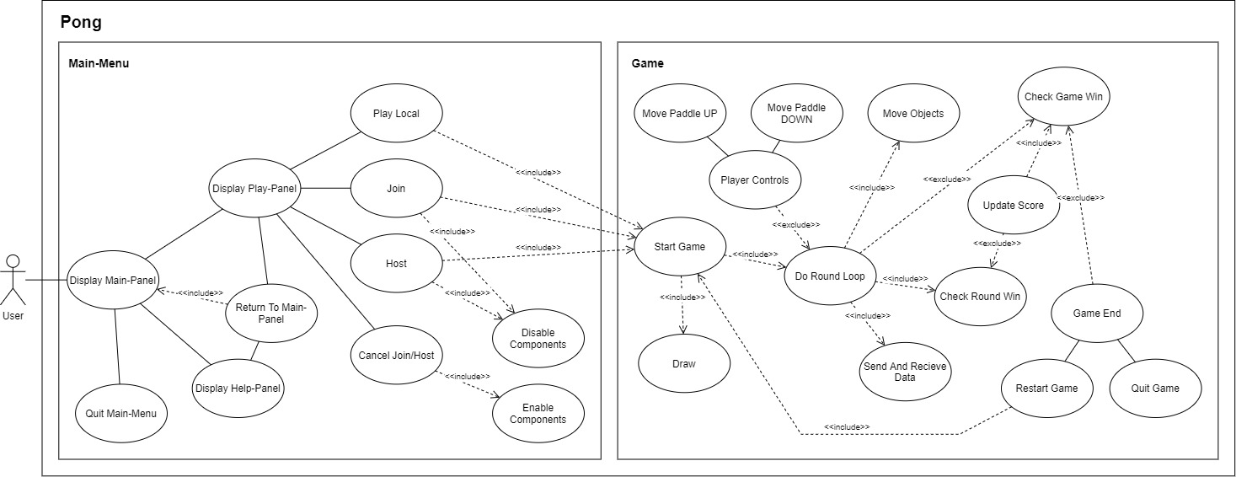

#### Main-Menu-Überblick



#### Spiel-Überblick



## Geforderte Funktionen des Produkts

### Main-Menu Funktionen

#### Display Main-Panel

|  |  |
| --- | --- |
| **Bezeichnung** | Display Main-Panel |
| **Zusammenfassung** | Anzeige des Main-Panels |
| **Akteure** | Benutzerin/Benutzer |
| **Vorbedingung** | Starten des Main-Menus oder Rückkehr eines anderen Panels |
| **Ablaufbeschreibung** | Das Main-Panel wird angezeigt, der PLAY-Button, der HELP-Button sowie der QUIT-Button enthält. |
| **Verwendungen**  **(Include-Beziehungen)** | N/A |
| **Erweiterungen**  **(Extend-Beziehungen)** | N/A |
| **Alternativen** | N/A |
| **Nachbedingung** | Das Main-Panel wird angezeigt, der PLAY-Button, der HELP-Button sowie der QUIT-Button enthält. |
| **Fehlschlag** | Wenn das Main-Menu gerade am Starten ist, erfolgt das nicht. Wenn von einem anderen Panel wieder das Main-Panel angezeigt werden soll, wird weiterhin das aktuelle Panel angezeigt. |

#### Quit Main-Menu

|  |  |
| --- | --- |
| **Bezeichnung** | Quit Main-Menu |
| **Zusammenfassung** | Beendung des Systems |
| **Akteure** | Benutzerin/Benutzer |
| **Vorbedingung** | Betätigung des QUIT-Buttons, der im Main-Panel liegt |
| **Ablaufbeschreibung** | Das Main-Menu sowie das Spiel, sofern schon initialisiert, werden beendet. |
| **Verwendungen**  **(Include-Beziehungen)** | N/A |
| **Erweiterungen**  **(Extend-Beziehungen)** | N/A |
| **Alternativen** | N/A |
| **Nachbedingung** | Das Main-Menu sowie das Spiel, sofern schon initialisiert, wurden beendet. |
| **Fehlschlag** | Das Main-Menu sowie das Spiel, sofern schon initialisiert, bleiben offen und das Main-Panel wird weiterhin angezeigt. |

#### Display Help-Panel

|  |  |
| --- | --- |
| **Bezeichnung** | Display Help-Panel |
| **Zusammenfassung** | Anzeigen des Help-Panels |
| **Akteure** | Benutzerin/Benutzer |
| **Vorbedingung** | Betätigung des HELP-Buttons, der im Main-Panel liegt |
| **Ablaufbeschreibung** | Das Help-Panel wird im Main-Menu angezeigt, der eine kurze Erklärung der Spielsteuerung sowie den Return-To-Main-Panel-Button enthält. |
| **Verwendungen**  **(Include-Beziehungen)** | N/A |
| **Erweiterungen**  **(Extend-Beziehungen)** | N/A |
| **Alternativen** | N/A |
| **Nachbedingung** | Das Help-Panel wird im Main-Menu angezeigt, der eine kurze Erklärung der Spielsteuerung sowie den Return-To-Main-Panel-Button enthält. |
| **Fehlschlag** | Das Help-Panel wird nicht angezeigt. |

#### Display Play-Panel

|  |  |
| --- | --- |
| **Bezeichnung** | Display Play-Panel |
| **Zusammenfassung** | Anzeigen des Play-Panels |
| **Akteure** | Benutzerin/Benutzer |
| **Vorbedingung** | Betätigung des PLAY-Buttons, der im Main-Panel liegt |
| **Ablaufbeschreibung** | Das Play-Panel wird im Main-Menu angezeigt, der den LOCAL-Button, das IP-Label, das IP-Textfeld, den JOIN-Button, den HOST-Button, den CANCEL-Button sowie den Return-To-Main-Panel-Button enthält. |
| **Verwendungen**  **(Include-Beziehungen)** | N/A |
| **Erweiterungen**  **(Extend-Beziehungen)** | N/A |
| **Alternativen** | N/A |
| **Nachbedingung** | Das Play-Panel wird im Main-Menu angezeigt, der den LOCAL-Button, das IP-Label, das IP-Textfeld, den JOIN-Button, den HOST-Button, den CANCEL-Button sowie den Return-To-Main-Panel-Button enthält. |
| **Fehlschlag** | Das Play-Panel wird nicht angezeigt. |

#### Return To Main-Panel

|  |  |
| --- | --- |
| **Bezeichnung** | Return To Main-Panel |
| **Zusammenfassung** | Rückkehr zum Main-Panel |
| **Akteure** | Benutzerin/Benutzer |
| **Vorbedingung** | Betätigung des Return-To-Main-Panel-Buttons, der im Help bzw. Play-Panel liegt |
| **Ablaufbeschreibung** | Das Help- bzw. Play-Panel wird im Main-Menu verlassen und das Main-Panel wird wieder angezeigt. |
| **Verwendungen**  **(Include-Beziehungen)** | Display Main-Panel |
| **Erweiterungen**  **(Extend-Beziehungen)** | N/A |
| **Alternativen** | N/A |
| **Nachbedingung** | Das Help- bzw. Play-Panel wurde im Main-Menu verlassen und das Main-Panel wird wieder angezeigt. |
| **Fehlschlag** | Das Help- bzw. Play-Panel wird nicht im Main-Menu verlassen und weiterhin angezeigt. |

#### Play Local

|  |  |
| --- | --- |
| **Bezeichnung** | Play Local |
| **Zusammenfassung** | Spiel auf dem Gerät |
| **Akteure** | Benutzerin/Benutzer |
| **Vorbedingung** | Betätigung des LOCAL-Buttons, der im Play-Panel liegt |
| **Ablaufbeschreibung** | Die Spieleinstellung wird darauf gesetzt, dass beide Spielerinnen/Spieler auf demselben Gerät spielen. |
| **Verwendungen**  **(Include-Beziehungen)** | Start Game |
| **Erweiterungen**  **(Extend-Beziehungen)** | N/A |
| **Alternativen** | N/A |
| **Nachbedingung** | Die Spieleinstellung ist darauf gesetzt, dass beide Spielerinnen/Spieler auf demselben Gerät spielen. |
| **Fehlschlag** | Die Spieleinstellung ist nicht gesetzt. |

#### Join

|  |  |
| --- | --- |
| **Bezeichnung** | Join |
| **Zusammenfassung** | Betreten eines Spiels über das Netzwerk |
| **Akteure** | Benutzerin/Benutzer |
| **Vorbedingung** | Betätigung des JOIN-Buttons, der im Play-Panel liegt, sowie eine valide IP-Adresse im IP-Textfeld, das im Play-Panel liegt |
| **Ablaufbeschreibung** | Die Spieleinstellung wird darauf gesetzt, dass dem Spiel des Geräts mit der angegebenen IP-Adresse beitritt. Standartmäßig steht die IP-Adresse „172.0.0.1“ im IP-Textfeld. |
| **Verwendungen**  **(Include-Beziehungen)** | Start Game, Disable Components |
| **Erweiterungen**  **(Extend-Beziehungen)** | N/A |
| **Alternativen** | N/A |
| **Nachbedingung** | Die Spieleinstellung ist darauf gesetzt, dass dem Spiel des Geräts mit der angegebenen IP-Adresse beigetreten wird. |
| **Fehlschlag** | Die Spieleinstellung ist nicht gesetzt. |

#### Host

|  |  |
| --- | --- |
| **Bezeichnung** | Host |
| **Zusammenfassung** | Veranstalten eines Spiels über das Netzwerk |
| **Akteure** | Benutzerin/Benutzer |
| **Vorbedingung** | Betätigung des HOST-Buttons, der im Play-Panel liegt |
| **Ablaufbeschreibung** | Die Spieleinstellung wird darauf gesetzt, dass das Spiel auf dem Gerät veranstaltet wird. |
| **Verwendungen**  **(Include-Beziehungen)** | Start Game, Disable Components |
| **Erweiterungen**  **(Extend-Beziehungen)** | N/A |
| **Alternativen** | N/A |
| **Nachbedingung** | Die Spieleinstellung ist darauf gesetzt, dass das Spiel auf dem Gerät veranstaltet wird. |
| **Fehlschlag** | Die Spieleinstellung ist nicht gesetzt. |

#### Disable Components

|  |  |
| --- | --- |
| **Bezeichnung** | Disable Components |
| **Zusammenfassung** | Deaktivierung mancher Komponenten |
| **Akteure** | N/A |
| **Vorbedingung** | Betätigung des JOIN-Buttons, der im Play-Panel liegt, oder Betätigung des HOST-Buttons, der im Play-Panel liegt |
| **Ablaufbeschreibung** | Der LOCAL-Button, der im Play-Panel liegt, der JOIN-Button, der im Play-Panel liegt, der HOST-Button, der im Play-Panel liegt, sowie das IP-Textfeld, das im Play-Panel liegt, werden deaktiviert. |
| **Verwendungen**  **(Include-Beziehungen)** | N/A |
| **Erweiterungen**  **(Extend-Beziehungen)** | N/A |
| **Alternativen** | N/A |
| **Nachbedingung** | Der LOCAL-Button, der im Play-Panel liegt, der JOIN-Button, der im Play-Panel liegt, der HOST-Button, der im Play-Panel liegt, sowie das IP-Textfeld, das im Play-Panel liegt, sind deaktiviert. |
| **Fehlschlag** | Der LOCAL-Button, der im Play-Panel liegt, der JOIN-Button, der im Play-Panel liegt, der HOST-Button, der im Play-Panel liegt, sowie das IP-Textfeld, das im Play-Panel liegt, werden nicht deaktiviert. und sie werden weiterhin aktiv angezeigt. |

#### Enable Components

|  |  |
| --- | --- |
| **Bezeichnung** | Enable Components |
| **Zusammenfassung** | Aktivierung mancher Komponenten |
| **Akteure** | N/A |
| **Vorbedingung** | Betätigung des CANCEL-Buttons, der im Play-Panel liegt |
| **Ablaufbeschreibung** | Der LOCAL-Button, der im Play-Panel liegt, der JOIN-Button, der im Play-Panel liegt, der HOST-Button, der im Play-Panel liegt, sowie das IP-Textfeld, das im Play-Panel liegt, werden aktiviert. |
| **Verwendungen**  **(Include-Beziehungen)** | N/A |
| **Erweiterungen**  **(Extend-Beziehungen)** | N/A |
| **Alternativen** | N/A |
| **Nachbedingung** | Der LOCAL-Button, der im Play-Panel liegt, der JOIN-Button, der im Play-Panel liegt, der HOST-Button, der im Play-Panel liegt, sowie das IP-Textfeld, das im Play-Panel liegt, sind aktiviert. |
| **Fehlschlag** | Der LOCAL-Button, der im Play-Panel liegt, der JOIN-Button, der im Play-Panel liegt, der HOST-Button, der im Play-Panel liegt, sowie das IP-Textfeld, das im Play-Panel liegt, werden nicht aktiviert. |

### Main-Menu Design

#### Main-Panel

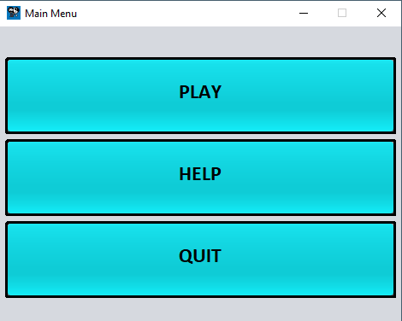

#### Help-Panel

Ein Bild, das Text enthält.

#### Play-Panel

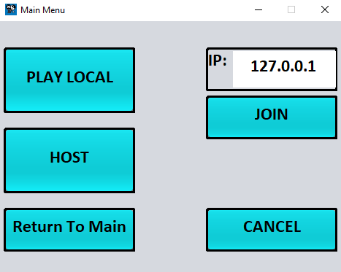

### Game Funktionen

#### Start Game

|  |  |
| --- | --- |
| **Bezeichnung** | Start Game |
| **Zusammenfassung** | Start des Spiels |
| **Akteure** | N/A |
| **Vorbedingung** | Beide Spielerinnen/Spieler auf einem Gerät oder Erfolgreicher Spielbeitritt oder Veranstaltung eines Spiels, bei dem ein Gerät beigetreten ist oder Betätigung der Restart-Taste |
| **Ablaufbeschreibung** | Das Fenster des Spiels wird gestartet und das Spiel beginnt. |
| **Verwendungen**  **(Include-Beziehungen)** | Do Round Loop |
| **Erweiterungen**  **(Extend-Beziehungen)** | N/A |
| **Alternativen** | N/A |
| **Nachbedingung** | Das Fenster des Spiels ist gestartet und das Spiel hat begonnen. |
| **Fehlschlag** | Das Fenster des Spiels wird nicht gestartet. |

#### Draw

|  |  |
| --- | --- |
| **Bezeichnung** | Draw |
| **Zusammenfassung** | Zeichnung der Objekte |
| **Akteure** | N/A |
| **Vorbedingung** | Ablaufen des Spiels |
| **Ablaufbeschreibung** | Auf dem Spiel-Frame wird der Hintergrund, der Ball, der Schweif des Balls, die Paddle und der Score gezeichnet. Hat eine Spielerin/ein Spieler gewonnen, wird ein Spiel-Zu-Ende-Rechteck gezeichnet, in dem der Gewinner steht und wie man das Spiel neustarten und verlassen kann. |
| **Verwendungen**  **(Include-Beziehungen)** | N/A |
| **Erweiterungen**  **(Extend-Beziehungen)** | N/A |
| **Alternativen** | N/A |
| **Nachbedingung** | Auf dem Spiel-Frame wurde der Hintergrund, der Ball, der Schweif des Balls, die Paddle und der Score gezeichnet. Hat eine Spielerin/ein Spieler gewonnen, wurde ein Spiel-Zu-Ende-Rechteck gezeichnet, in dem der Gewinner steht und wie man das Spiel neustarten und verlassen kann. |
| **Fehlschlag** | Das zuletzt gezeichnete ist zu sehen. |

#### Do Round Loop

|  |  |
| --- | --- |
| **Bezeichnung** | Do Round Loop |
| **Zusammenfassung** | Ablaufen der Rundenlogik |
| **Akteure** | N/A |
| **Vorbedingung** | Spielstart oder Rundenende, bei der noch keine Spielerin/kein Spieler 10 Punkte erreicht hat |
| **Ablaufbeschreibung** | Die Rundenlogik läuft ab. |
| **Verwendungen**  **(Include-Beziehungen)** | Draw, Move Ball, Send And Receive Data, Check Round Win |
| **Erweiterungen**  **(Extend-Beziehungen)** | Player Controls |
| **Alternativen** | N/A |
| **Nachbedingung** | Die Rundenlogik lief ab. |
| **Fehlschlag** | Alle Objekte im Spiel stehen still. |

#### Move Objects

|  |  |
| --- | --- |
| **Bezeichnung** | Move Objects |
| **Zusammenfassung** | Bewegung des Balls und der Paddle |
| **Akteure** | N/A |
| **Vorbedingung** | Ablaufen der Rundenlogik |
| **Ablaufbeschreibung** | Der Ball bewegt sich in die aktuelle Richtung mit der aktuellen Geschwindigkeit. Berührt der Ball auf die obere oder untere Seite des Spiels, wird die vertikale Geschwindigkeit invertiert. Berührt der Ball ein Paddel, prallt der Ball ab. Die neue Richtung und die neue Geschwindigkeit hängen dabei auch davon ab, wie nah der Ball das Zentrum des Paddle trifft. Trifft der Ball auf das Zentrum wird nur die horizontale Geschwindigkeit invertiert. Je weiter außen der Ball auf das Paddle trifft, desto stärker ist der Abprallwinkel. Je nach den aktiven Steuerungen werden die Paddle nach oben bzw. unten bewegt. |
| **Verwendungen**  **(Include-Beziehungen)** | N/A |
| **Erweiterungen**  **(Extend-Beziehungen)** | N/A |
| **Alternativen** | N/A |
| **Nachbedingung** | Die Objekte wurden bewegt. |
| **Fehlschlag** | Alle Objekte im Spiel bewegen sich nicht. |

#### Send And Recieve Data

|  |  |
| --- | --- |
| **Bezeichnung** | Send And Recieve Data |
| **Zusammenfassung** | Senden und Empfangen von Spieldaten des anderen Geräts |
| **Akteure** | N/A |
| **Vorbedingung** | Ablaufen der Rundenlogik und Spieleinstellung Spielbeitritt bzw. Spielveranstaltung |
| **Ablaufbeschreibung** | Ist das Gerät der Veranstalter des Spiels, wird die Position des Balls sowie die Position des Paddle an das beigetretene Gerät geschickt. Ist das Gerät dem Spiel beigetreten, wird die Position des Paddle an das Gerät geschickt, das das Spiel veranstaltet.  Es werden die Spieldaten des anderen Geräts empfangen. |
| **Verwendungen**  **(Include-Beziehungen)** | N/A |
| **Erweiterungen**  **(Extend-Beziehungen)** | N/A |
| **Alternativen** | N/A |
| **Nachbedingung** | Spieldaten wurden an das andere Gerät geschickt und es wurden Spieldaten empfangen. |
| **Fehlschlag** | Das gegnerische Paddel steht still und der Ball steht still, wenn das Gerät dem Spiel beigetreten ist. |

#### Player Control

|  |  |
| --- | --- |
| **Bezeichnung** | Player Control |
| **Zusammenfassung** | Zusammenfassung aller Steuerungen |
| **Akteure** | N/A |
| **Vorbedingung** | Ablaufen der Rundenlogik und mindestens eine Steuerung einer Spielerin/eines Spielers |
| **Ablaufbeschreibung** | Die Steuerung wird der Rundenlogik übergeben. |
| **Verwendungen**  **(Include-Beziehungen)** | N/A |
| **Erweiterungen**  **(Extend-Beziehungen)** | N/A |
| **Alternativen** | N/A |
| **Nachbedingung** | Die Steuerung wurde der Rundenlogik übergeben. |
| **Fehlschlag** | Die Rundenlogik erhält keine Steuerungen. |

#### Move Paddle UP

|  |  |
| --- | --- |
| **Bezeichnung** | Move Paddle UP |
| **Zusammenfassung** | Paddle Steuerung nach oben |
| **Akteure** | Spielerin/Spieler |
| **Vorbedingung** | Betätigung der „Pfeiltaste nach oben“ |
| **Ablaufbeschreibung** | Der Zusammenfassung aller Steuerungen wird die Steuerung übergeben, dass das Paddle der Spielerin/des Spielers nach oben bewegt werden soll. Sobald die „Pfeiltaste nach oben“ nicht mehr betätigt wird, wird die Steuerung nicht mehr weitergegeben. |
| **Verwendungen**  **(Include-Beziehungen)** | N/A |
| **Erweiterungen**  **(Extend-Beziehungen)** | N/A |
| **Alternativen** | N/A |
| **Nachbedingung** | Der Zusammenfassung aller Steuerungen wurde übergeben, dass das Paddle der Spielerin/des Spielers nach oben bewegt werden soll. |
| **Fehlschlag** | Der Zusammenfassung aller Steuerungen wurde keine Änderung der Steuerung übergeben. |

#### Move Paddle DOWN

|  |  |
| --- | --- |
| **Bezeichnung** | Move Paddle DOWN |
| **Zusammenfassung** | Paddle Steuerung nach oben |
| **Akteure** | Spielerin/Spieler |
| **Vorbedingung** | Betätigung der „Pfeiltaste nach unten“ |
| **Ablaufbeschreibung** | Der Zusammenfassung aller Steuerungen wird die Steuerung übergeben, dass das Paddle der Spielerin/des Spielers nach unten bewegt werden soll. Sobald die „Pfeiltaste nach unten“ nicht mehr betätigt wird, wird die Steuerung nicht mehr weitergegeben. |
| **Verwendungen**  **(Include-Beziehungen)** | N/A |
| **Erweiterungen**  **(Extend-Beziehungen)** | N/A |
| **Alternativen** | N/A |
| **Nachbedingung** | Der Zusammenfassung aller Steuerungen wurde die Steuerung übergeben, dass das Paddle der Spielerin/des Spielers nach unten bewegt werden soll. |
| **Fehlschlag** | Der Zusammenfassung aller Steuerungen wurde keine Änderung der Steuerung übergeben. |

#### Check Round Win

|  |  |
| --- | --- |
| **Bezeichnung** | Check Round Win |
| **Zusammenfassung** | Überprüfung auf einen Gewinner der Runde |
| **Akteure** | N/A |
| **Vorbedingung** | Ablaufen der Rundenlogik |
| **Ablaufbeschreibung** | Es wird überprüft, ob der Ball die linke oder rechte Seite der Spielfläche verlassen hat. Ist dies der Fall, ist die Runde zu Ende. |
| **Verwendungen**  **(Include-Beziehungen)** | N/A |
| **Erweiterungen**  **(Extend-Beziehungen)** | Update Score |
| **Alternativen** | N/A |
| **Nachbedingung** | Hat der Ball die linke oder rechte Seite der Spielfläche verlassen, wurde das Spiel beendet. |
| **Fehlschlag** | Die Runde läuft weiter und der Ball ist weiterhin außerhalb der Spielfläche. |

#### Update Score

|  |  |
| --- | --- |
| **Bezeichnung** | Update Score |
| **Zusammenfassung** | Änderung des Spielstands |
| **Akteure** | N/A |
| **Vorbedingung** | Rundenende |
| **Ablaufbeschreibung** | Wenn der Ball auf der rechten Seite die Spielfläche verlassen hat, wird der Punktestand der linken Spielerin/des linken Spielers inkrementiert. Wenn der Ball auf der linken Seite die Spielfläche verlassen hat, wird der Punktestand der rechten Spielerin/des rechten Spielers inkrementiert. |
| **Verwendungen**  **(Include-Beziehungen)** | Check Game Win |
| **Erweiterungen**  **(Extend-Beziehungen)** | N/A |
| **Alternativen** | N/A |
| **Nachbedingung** | Der Punktestand wurde angepasst. |
| **Fehlschlag** | Der Punktestand bleibt unverändert. |

#### Check Game Win

|  |  |
| --- | --- |
| **Bezeichnung** | Check Game Win |
| **Zusammenfassung** | Überprüfung auf einen Gewinner des Spiels |
| **Akteure** | N/A |
| **Vorbedingung** | Punktestand Änderung |
| **Ablaufbeschreibung** | Der Score beider Spielerinnen/Spieler wird sich angeschaut. Wenn eine Spielerin/ein Spieler 10 Punkte erreicht hat, gewinnt diese Person. |
| **Verwendungen**  **(Include-Beziehungen)** | N/A |
| **Erweiterungen**  **(Extend-Beziehungen)** | Do Round Loop, Game End |
| **Alternativen** | N/A |
| **Nachbedingung** | Es wurde überprüft, ob eine Spielerin/ein Spieler gewonnen hat. |
| **Fehlschlag** | Das Spiel läuft weiter, obwohl 10 Punkte erreicht wurden. |

#### Game End

|  |  |
| --- | --- |
| **Bezeichnung** | Game End |
| **Zusammenfassung** | Spielende |
| **Akteure** | N/A |
| **Vorbedingung** | Spielerin/Spieler hat gewonnen. |
| **Ablaufbeschreibung** | Das Spiel wird beendet. |
| **Verwendungen**  **(Include-Beziehungen)** | N/A |
| **Erweiterungen**  **(Extend-Beziehungen)** | N/A |
| **Alternativen** | N/A |
| **Nachbedingung** | Das Spiel wurde beendet. |
| **Fehlschlag** | Das Spiel wird nicht beendet. |

#### Restart Game

|  |  |
| --- | --- |
| **Bezeichnung** | Restart Game |
| **Zusammenfassung** | Neustart des Spiels |
| **Akteure** | Spielerin/Spieler |
| **Vorbedingung** | Ende des Spiels und Betätigung der Restart-Taste („I“) |
| **Ablaufbeschreibung** | Ein neues Spiel mit denselben Einstellungen soll gestartet werden. |
| **Verwendungen**  **(Include-Beziehungen)** | Start Game |
| **Erweiterungen**  **(Extend-Beziehungen)** | N/A |
| **Alternativen** | N/A |
| **Nachbedingung** | Ein neues Spiel mit denselben Einstellungen wurde gestartet. |
| **Fehlschlag** | Kein neues Spiel wird gestartet. |

#### Quit Game

|  |  |
| --- | --- |
| **Bezeichnung** | Quit Game |
| **Zusammenfassung** | Schließung des Spiels |
| **Akteure** | Spielerin/Spieler |
| **Vorbedingung** | Spielende und Betätigung der Quit-Taste („O“) |
| **Ablaufbeschreibung** | Das Spiel-Frame wird geschlossen. |
| **Verwendungen**  **(Include-Beziehungen)** | N/A |
| **Erweiterungen**  **(Extend-Beziehungen)** | N/A |
| **Alternativen** | N/A |
| **Nachbedingung** | Das Spiel-Frame wurde geschlossen. |
| **Fehlschlag** | Das Spiel-Frame bleibt weiterhin offen. |

### Game Design

#### Game

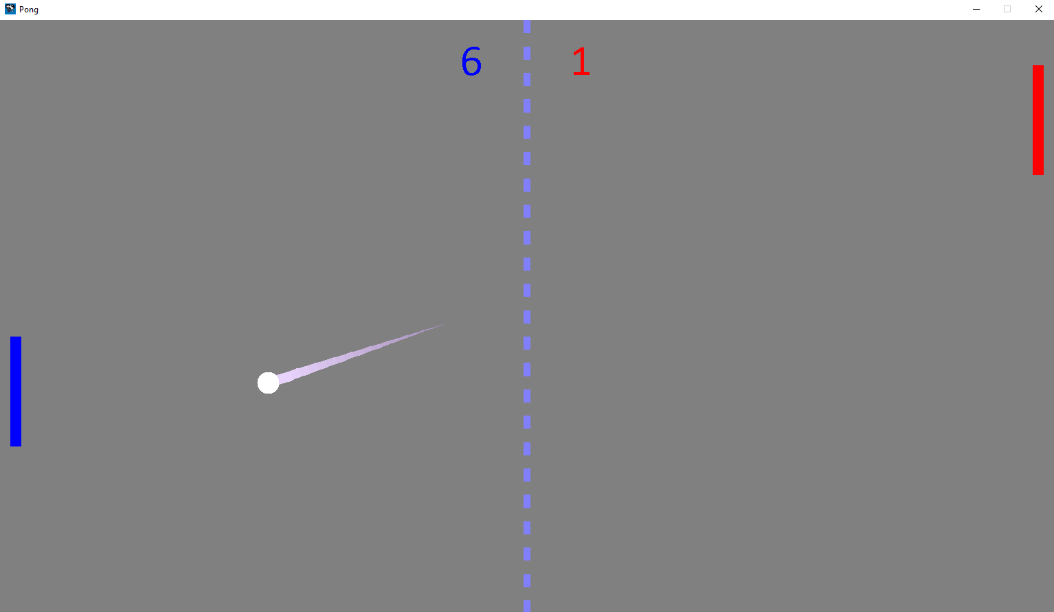

#### Paddle

Ein Bild, das Text, Uhr enthält.

#### Game End

Ein Bild, das Text enthält.

## Struktur und Verhalten des Systems

Um einen Überblick über die Struktur des Systems zu erhalten, dient das Class-Diagram, das mit UML erstellt wurde.

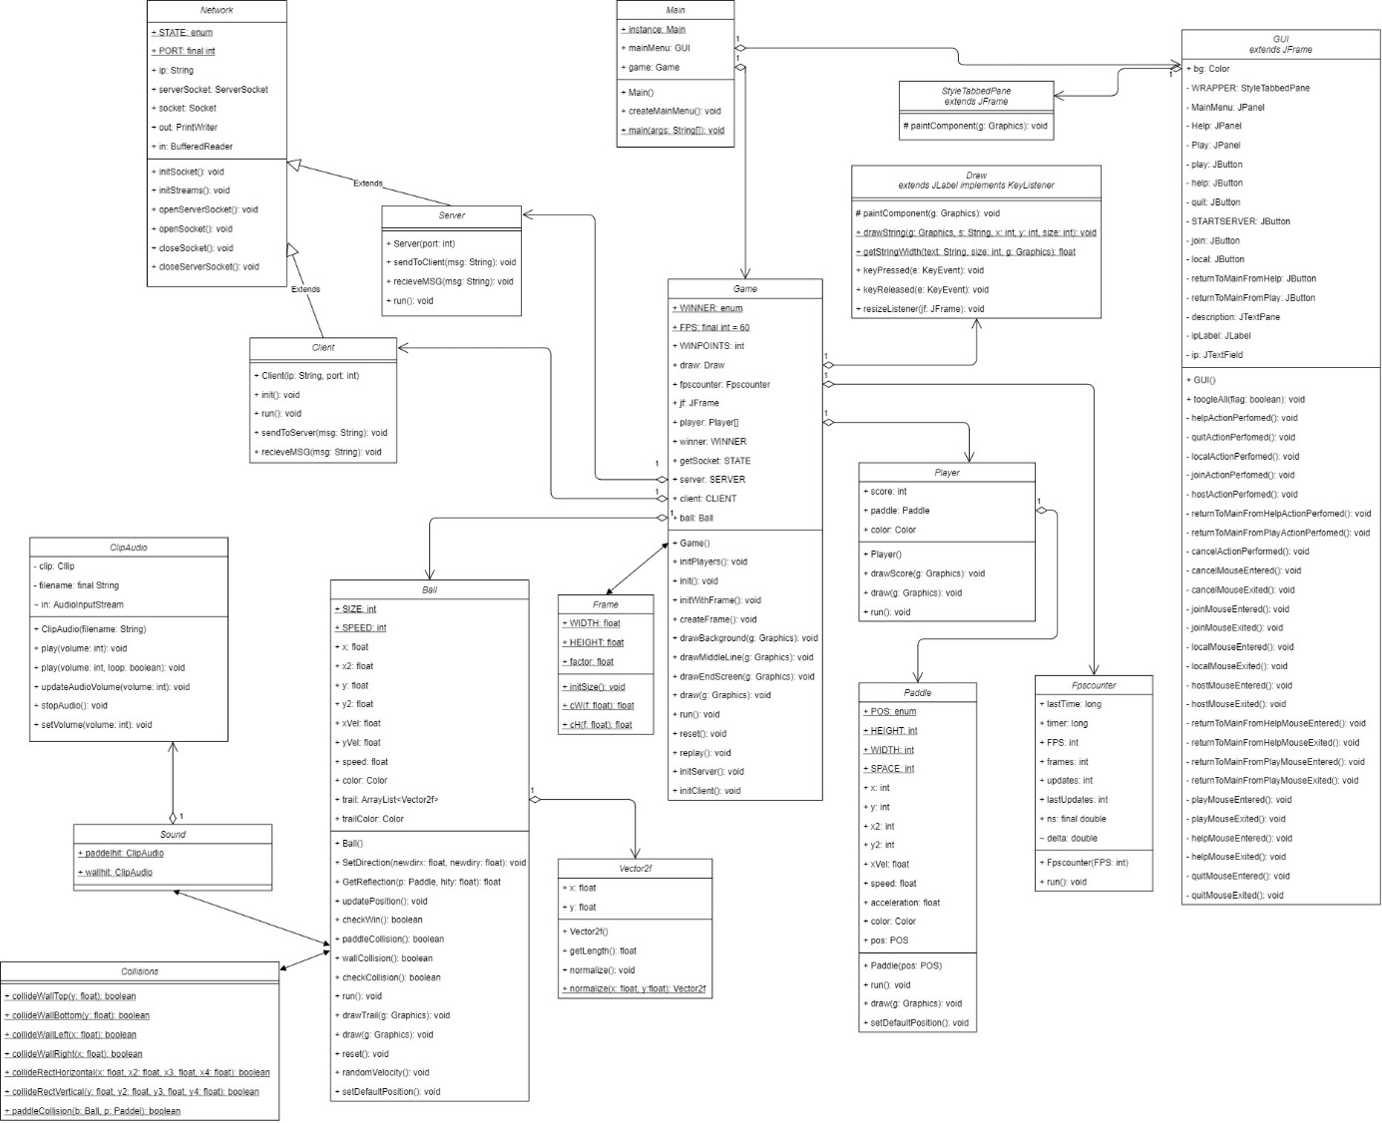

## Schnittstellen des gewünschten Systems

Das Main-Menü ist nur mit einer Maus zu bedienen. Das Spiel ist nur mit einer Tastatur zu bedienen.

## Zu berücksichtigende Normen

N/A

## Qualitätsanforderungen / sonstige entwicklerorientierte Anforderungen

Eine der wichtigsten Anforderung des Systems ist eine geringe Latenz, die so klein ist, dass man sie nicht wahrnimmt, sowie eine stabile Rate der Bilder pro Sekunde, die 60 beträgt, für die Benutzerinnen und Benutzer zu gewährleisten. Auf den Speicherplatzverbrauch zu achten ist keine Priorität.

# Vorgaben des Auftraggebers an die Projektabwicklung

## Anforderungen an die Realisierung

Das System ist objektorientiert und in der englischen Sprache zu entwickeln. Für die Entwicklung ist vorzugsweise das Betriebssystem „Windows 10“ zu benutzen. Die IDE „Netbeans 8.2“ ist zu verwenden. Als Versionsverwaltungssystem ist mit „GitHub“ zu arbeiten. Es ist die Programmiersprache „Java 11“ mit „Ant“ zu verwenden. Für die GUI ist „Swing“ zu verwenden. Die Für die Genauigkeit der Fließkommazahlen ist der Datentyp „float“ zu verwenden, der eine Genauigkeit von 7 Nachkommastellen hat. Das Main-Menu ist nur mit einer Maus zu bedienen. Das Spiel ist nur mit einer Tastatur zu bedienen.

## Abnahmebedingungen

Eine ZIP-Datei, in der die angeforderten Dateien (siehe 2.1) liegen, ist bis zum 04.11.2021 auf Moodle dem Auftraggeber abzuliefern. Im Gegenzug wird das Team mit einer kurze Ruhephase entlohnt.

## Fertige und zugekaufte Komponenten

Für die Entwicklung ist vorzugsweise das Betriebssystem „Windows 10“ zu benutzen. Die IDE „Netbeans 8.2“ ist zu verwenden. Als Versionsverwaltungssystem ist mit „GitHub“ zu arbeiten.

## Lieferbedingungen

N/A

## Gewährleistung

N/A

# Durchführbarkeitsuntersuchungen

N/A

# Bewertung der Anforderungen

N/A

# Verpflichtungen des Auftraggebers

Der Auftraggeber, Reinhold Glatz, hat die Verpflichtung während der regulären Arbeitszeiten (Dienstag bis Freitag zwischen 8:15 und 17:15) per E-Mail zur Verfügung zu stehen und innerhalb 24 Stunden bei Unklarheiten zu antworten. Ist eine Weiterbildung der Mitarbeiter notwendig, ist diese vom Auftraggeber zu finanzieren. Den Mitarbeitern/innen müssen Räume zur Verfügung gestellt werden.

# Literaturverweise

N/A

# Anhang

N/A